**GUIA DE APRENDIZAJE UNIDAD 1 N° DE GUÍA: 3**

**RECURSO: TEXTO DE ESTUDIO** PAGINAS: ______________________

ASIGNATURA: Música

NOMBRE ESTUDIANTE: ______________________________________________________

CURSO: 4 año Básico LETRA: A-B-C FECHA: 26-03-2020

O.A: Identificar y describir experiencias musicales y sonoras en su propia vida y en la sociedad.

**ACTIVIDAD: ENTREVISTA MUSICAL.**

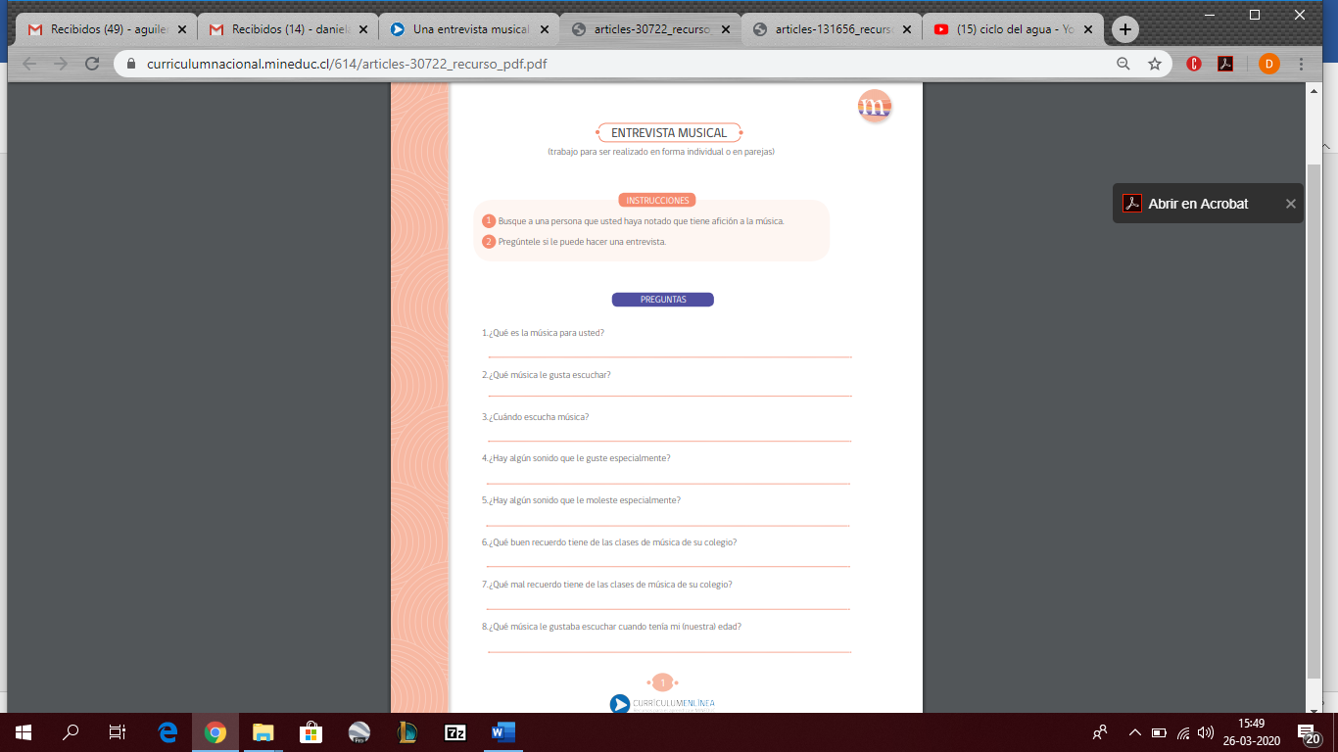Realiza la siguiente entrevista y las respuestas regístralas en tu cuaderno, no olvides apuntar el objetivo en tu cuaderno también.